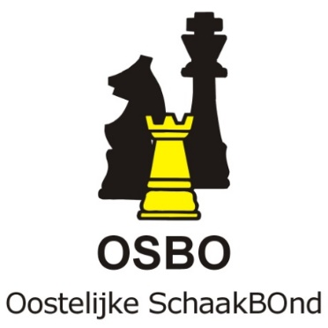
Agenda Algemene Vergadering OSBO 22 november 2017, aanvang 20.00 uur

Locatie: Denksportcentrum, Dubbelbeek 24, 7333 NJ Apeldoorn

1. Opening en mededelingen

2. Notulen AV 26 april 2017 (zie site)

3. Jaarverslag 2016 – 2017 (zie site)

4. Jaarrekening 2016 – 2017 (zie site)

5. Verslag kascontrolecommissie
a) benoeming nieuw reservelid

6. Benoeming bestuurslid (Wedstrijdzaken)

7. Herbenoeming D. Hoogland (voorzitter)

8. Samenwerking OSBO-SBO-SGS
a) competitie 2018-2019

9. KNSB-zaken

10. Rondvraag

11. Sluiting (streven 22.30 uur)

